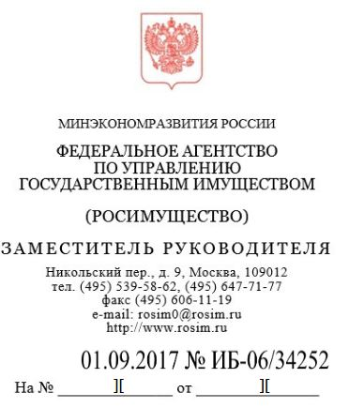  Об объекте религиозного назначения | Митрополиту  Ярославскому и Ростовскому  Пантелеймону  Ул. Богоявленская, д. 14, г. Ярославль, 150000
Ваше Высокопреосвященство!

Росимущество рассмотрело Ваше обращение от 07.08.2014 № 493 о передаче в собственность религиозной организации «Ярославская Епархия Русской Православной Церкви» объекта религиозного назначения «Храм Владимирской иконы Божией Матери на Божедомке» по адресу: г. Ярославль, ул. Рыбинская, д. 44 (далее – Объект), и сообщает.
Согласно представленной Департаментом культуры Ярославской области архивной справке от 17.09.2013 №Т-1592 и акту проверки фактического использования от 15.03.2013 № 8, запрашиваемый Объект является имуществом религиозного назначения и подлежит передаче на основании Федерального закона от 30.11.2010 № 327-ФЗ «О передаче религиозным организациям имущества религиозного назначения, находящегося в государственной и муниципальной собственности» (далее Федеральный закон).
Однако, как установлено в ходе проверки фактического использования и представленным документам из Департамента культуры Ярославской области (05.05.2015 № ИХ.22-1706/15), Департамента имущественных и земельных отношений Ярославской области (17.04.2015 №06/15139), Минюста России (04.03.2015 № И-24024/15), а также согласно договору безвозмездного пользования от 10.06.1999 № 1-фп, заключенному с Департаментом по управлению государственным имуществом Администрации Ярославской области, Объект находится в пользовании местной религиозной организации «Приход церкви Владимирской иконы Божией Матери на Божедомке Суздальской епархии Российской Православной Автономной Церкви».
Согласно п. 5 ст.3 Федерального закона имущество, ранее переданное в безвозмездное пользование религиозной организации, может быть передано в установленном настоящим Федеральным законом порядке другой религиозной организации только после прекращения в установленном порядке прав на данное имущество религиозной организации, которой оно было передано ранее.
В связи с изложенным, Росимущество в настоящее время в соответствии с п. 5 ч. 1 ст. 8 Федерального закона не может передать Объект Религиозной организации до прекращения прав пользования иной религиозной организации.

Приложение: на 46 л. в 1 экз.

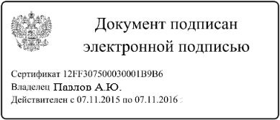
Врио заместителя руководителя А.Ю. Павлов

Киба П.В.
647-71-77 доб. 2159
Управление по размещению федеральных органов власти и иных организаций

